İKİ DOĞAL SAYININ TOPLAMINI TAHMİN ETME
En yakın onluğa yuvarlayarak toplamı tahmin etme
Sevgili çocuklar: Aşağıdaki örneği inceleyin ve diğer soruları örnekteki gibi cevaplayın. Haydi kolay gelsin…

82 80 111 24 ………… ……….
29 30 110 48 ………… ………..
111 110 001

38 ……….. ………… 151 ………. …………
45 ………. …………. 125 ………. …………

253 ………. ………… 621 ………. ………..
364 …..….. ………… 147 ………. ………..

642 ………. ………..
245 ………. ……….

113 ………. ………..
117 ………. ……….

502 ………. ………..
382 ………. ……….

141 ……….. ……….
214 ………. ……….

En yakın yüzlüğe yuvarlayarak toplamı tahmin etme
Şimdi de sayıları en yakın yüzlüğe yuvarlayarak sonucu tahmin edin ve gerçek sonuçla karşılaştırın. Haydi kolay gelsin…
285 ……….. ……….
21 3 ………. ……….

187 ……….. ……….
214 ………. ……….

502 ……….. ……….
382 ………. ……….

141 ……….. ……….
214 ………. ……….

113 ……….. ……….
117 ………. ……….

642 ……….. ……….
245 ………. ……….

621 ……….. ……….
147 ………. ……….

253 ……….. ……….
364 ………. ……….

151 200 300
125 100 276
276 300 024

152 ……….. ……….
211 ………. ……….

HAREKET TÜRLERİ
Aşağıda resimleri verilen varlıkların hareket türleri ile ilgili kutucuğu boyayınız.
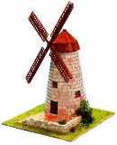

Dönme

Sallanma

Yön değiştirme
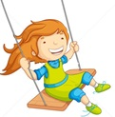

Dönme

Sallanma

Yön değiştirme
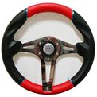

Dönme

Sallanma

Yön değiştirme
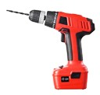

Dönme

Sallanma

Yön değiştirme


Dönme

Sallanma

Yön değiştirme
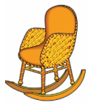

Dönme

Sallanma

Yön değiştirme
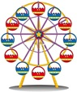

Dönme

Sallanma

Yön değiştirme
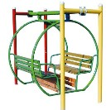

Dönme

Sallanma

Yön değiştirme
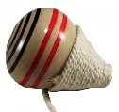

Dönme

Sallanma

Yön değiştirme


Dönme

Sallanma

Yön değiştirme

FARKLI DÜŞÜNCEYE YÖNLENDİREN SÖZCÜKLER
fakat - ama - ancak - veya - ya da - lakin

1-Aşağıdaki cümleleri farklı düşünceye yönlendiren uygun sözcüklerle tamamlayınız.
*Bugün kardan adam yapacaktık…………………… kar eridi.
*Ayşelere evcilik ………..…. körebe oynayabileceklerini söyledim.
*Defalarca özür diledim ………….…….. beni affetmedi.
*Sizinle havuza gelirim ………..…..… havuza girmem.
*Pasta yapmıştı …………….…çok şekerli olmuştu.
*Yağmur hala yağıyordu…………….…biz hiç ıslanmadık.
*Berke’ye kitap okuyabileceğini …………………..TV izleyebileceğini söyledim.
*Çok dil döktüm ……………….. beni dinlemedi.
*Hafta sonunda köye ………………… dedemlere gideceğiz.
*Erkenden durağa gittim ………………otobüs zamanında gelmedi.
*Sulu boyayı çok seviyorum………….…….. her zaman yapamıyorum.
*Ellerim çamur oldu …………………. yıkayacak su bulamadım.
*Derse geç kaldım …………….……. öğretmen sınıfa kabul etti.
*Çalışmalarımın şimdiye kadar bitmesi gerekiyordu ……..………… ben plana uymadım.
*Sıla ya geç kaldı ………..…. gelmeyi unuttu.
*Ozan ……………… Emir benim çalışmamı mahvetmiş.
*Çok dikkat ettim ………………… yine de yanlış ölçmüşüm.
*Sinemaya birlikte gidecektik …………………..o vazgeçmiş.
*İkimizde çok hevesliydik………………… annelerimiz izin vermedi.

